22 апреля – День Земли
22 апреля - Международный день Земли - праздник чистой Воды, Земли и Воздуха. В России День Земли отмечается с 1992 года.
Наш день в детском саду начался с просмотра презентации «Земля – наш общий дом», где ребята наглядно могли увидеть красоту нашей планеты, животный и растительный мир, счастливые лица людей, а также и как загрязняется наша планета, по каким причинам гибнет все живое и как люди своими руками убивают красоту Земли.
Главной задачей мероприятий в нашем детском саду, проходивших в этот день, было привлечь внимание дошкольников к проблемам окружающей среды и формирования у них экологически осмысленной культуры личности и осознано-правильного отношения к нашей планете - Земля.
На тематических занятиях педагоги поговорили с детьми о том, что наша планета нуждается в защите. О том, что всем нам хочется, что бы на ней цвели сады, в небе светило солнце, звучал детский смех. Дети разных возрастных групп вместе создали свою цветущую планету.
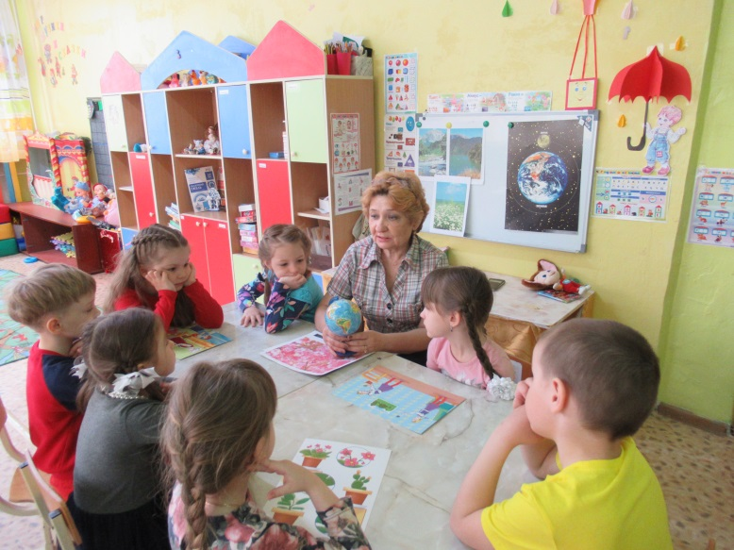
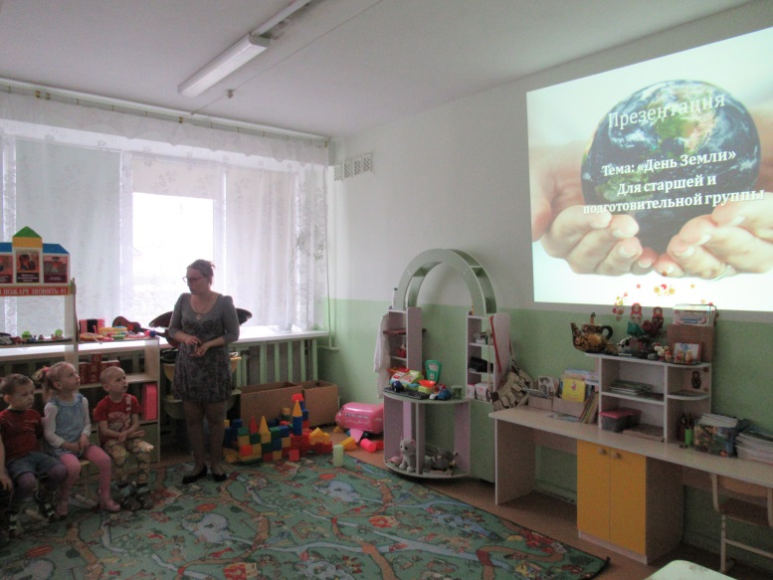
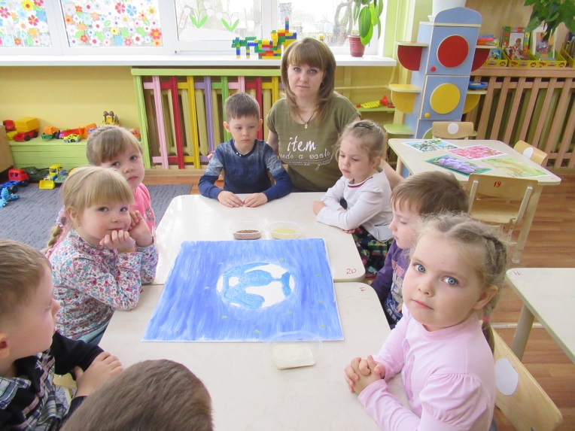
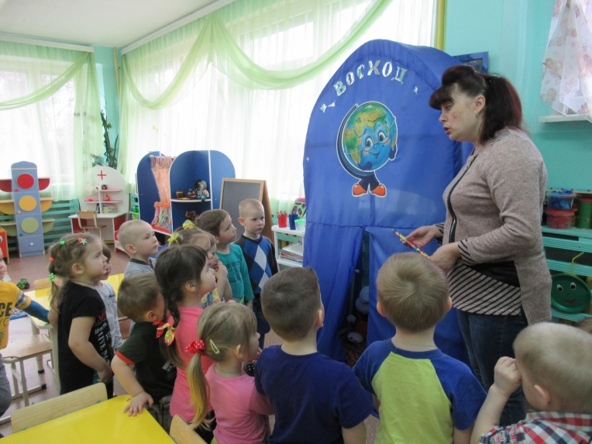
Этот день помог ребятам открыть новые знания и приобрести понимание бережного, созидательного отношения к окружающему миру.
